گزارش پروژه طراحی دیتابیس بانک

فاز اول:
به طور معمول ، در گام اول طراحی یک پایگاه داده برای یک سیستم ، باید ابتدا تمامی موجودیت های آن سیستم را درنظر بگیریم. همچنین ویژگی های هر موجودیت و ارتباط آنها با یکدیگر را هم مشخص میکنیم .
سپس جهت دید بصری به موجودیت های تعریف شده ، نمودار ER را برای آن رسم میکنیم.

پس ابتدا به تمامی موجودیت های ممکن یک دیتابیس بانک فکر میکنیم. موجودیت ها می‌توانند بصورت زیر باشند.
Entites (موجودیت ها)

1. شعبه (Branch):
- کد شعبه (PK)
- نام شعبه
- شهر
- تلفن
- آدرس
2. مشتری (Customer):
- کد مشتری / کد ملی (PK)
- نام
- نام خانوادگی
- تاریخ تولد
- شماره تلفن همراه
- آدرس سکونت
3. کارمند (Employee):
- کد پرسنلی (PK)
- نام
- نام خانوادگی
- سمت (رئیس، تحویل‌دار، پشتیبان و...)
- حقوق
- تاریخ استخدام
4. حساب (Account):
- شماره حساب (PK)
- نوع حساب (جاری، پس‌انداز، سپرده بلندمدت)
- موجودی
- تاریخ افتتاح
- وضعیت حساب (فعال، مسدود، راکد)
5. کارت بانکی (Card):
- شماره کارت (PK - ۱۶ رقمی)
- رمز دوم
- CVV2
- تاریخ انقضا
- سقف برداشت روزانه
6. تراکنش (Transaction):
- کد تراکنش (PK)
- نوع تراکنش (واریز، برداشت، کارت‌به‌کارت، پایا)
- مبلغ
- تاریخ و ساعت
- وضعیت تراکنش (موفق، ناموفق)
7. وام (Loan):
- کد وام (PK)
- نوع تسهیلات (مسکن، ازدواج، خودرو)
- مبلغ کل وام
- نرخ سود (درصد)
- تعداد اقساط
- وضعیت وام (در جریان، تسویه شده)
8. قسط (Installment):
- شناسه قسط (PK)
- شماره قسط (مثلاً قسط اول، قسط دوم...)
- مبلغ قسط
- تاریخ سررسید
- تاریخ پرداخت
- وضعیت پرداخت (پرداخت شده، معوقه)
9. ضامن (Guarantor):
- کد ملی ضامن (PK)
- نام
- نام خانوادگی
- شماره تلفن
- نوع ضمانت (فیش حقوقی، چک، سفته)
10. چک (Cheque):
- شماره صیادی (PK)
- مبلغ چک
- تاریخ سررسید
- نام گیرنده
- وضعیت چک (پاس شده، برگشتی، در جریان)

روابط بین موجودیت‌ها، کاردینالیتی و مشارکت
حال به این میپردازیم که موجودیت هایی که تعریف کردیم ، چه ارتباطاتی با یکدیگر دارند؟!
  - رابطه شعبه و کارمند (استخدام):
- هر شعبه چندین کارمند دارد. هر کارمند حتماً در یک شعبه کار می‌کند.
- کاردینالیتی: ۱ به چند ($1:N$)
- مشارکت: از سمت شعبه اختیاری (شاید شعبه جدید کارمند نداشته باشد)، از سمت کارمند اجباری (کارمند بدون شعبه نداریم).

  - رابطه شعبه و حساب (افتتاح حساب):
- در هر شعبه چندین حساب افتتاح می‌شود. هر حساب متعلق به یک شعبه مشخص است.
- کاردینالیتی: ۱ به چند ($1:N$)
- مشارکت: برای هر دو اجباری.

  - رابطه مشتری و حساب (مالکیت حساب):
- یک مشتری می‌تواند چندین حساب داشته باشد. یک حساب می‌تواند متعلق به چندین مشتری باشد (حساب‌های مشترک).
- کاردینالیتی: چند به چند ($M:N$)
- مشارکت: برای مشتری اختیاری (می‌تواند فقط اطلاعاتش ثبت شده باشد ولی هنوز حساب باز نکرده باشد)، برای حساب اجباری (حساب بدون صاحب نداریم).

  - رابطه حساب و کارت (صدور کارت):
- برای یک حساب می‌توان چندین کارت (مثلاً المثنی یا برای شرکا) صادر کرد. هر کارت فقط به یک حساب وصل است.
- کاردینالیتی: ۱ به چند ($1:N$)
- مشارکت: برای حساب اختیاری (حساب بدون کارت داریم)، برای کارت اجباری.

  - رابطه حساب و تراکنش (انجام تراکنش):
- یک حساب می‌تواند چندین تراکنش (مبدا یا مقصد) داشته باشد. هر تراکنش مربوط به یک حساب (یا دو حساب در جابجایی‌ها) است.
- کاردینالیتی: ۱ به چند ($1:N$)
- مشارکت: برای حساب اختیاری، برای تراکنش اجباری

  - رابطه مشتری و وام (دریافت وام):
- یک مشتری می‌تواند چندین وام بگیرد. هر وام دقیقاً به یک مشتری پرداخت می‌شود.
- کاردینالیتی: ۱ به چند ($1:N$)
- مشارکت: برای مشتری اختیاری، برای وام اجباری.

  - رابطه وام و قسط (بخش‌بندی وام):
- هر وام شامل چندین قسط است. هر قسط دقیقاً متعلق به یک وام است.
- کاردینالیتی: ۱ به چند ($1:N$)
- مشارکت: برای هر دو اجباری.

  - رابطه وام و ضامن (ضمانت وام):
- یک وام می‌تواند توسط چندین ضامن ضمانت شود. یک ضامن می‌تواند ضامنِ چندین وام مختلف شود.
- کاردینالیتی: چند به چند ($M:N$)
- مشارکت: برای وام اجباری (وام بدون ضامن نمی‌دهیم)، برای ضامن اختیاری.
  - رابطه حساب و چک (دسته چک):
- از یک حساب جاری می‌توان چندین برگه چک صادر کرد. هر برگه چک متعلق به یک حساب جاری مشخص است.
- کاردینالیتی: ۱ به چند ($1:N$)
- مشارکت: برای حساب اختیاری (همه حساب‌ها جاری نیستند)، برای چک اجباری.

نمودار E-R دیتابیس
نمودار ER دیتابیس طراحی شده را میتوانید مشاهده کنید (چون در این گزارش کیفیت فایل نامناسب است ، عکس واضع و دقیق با قابلیت زوم کردن در فایلهای پروژه با نام E-R diagram.png موجود است)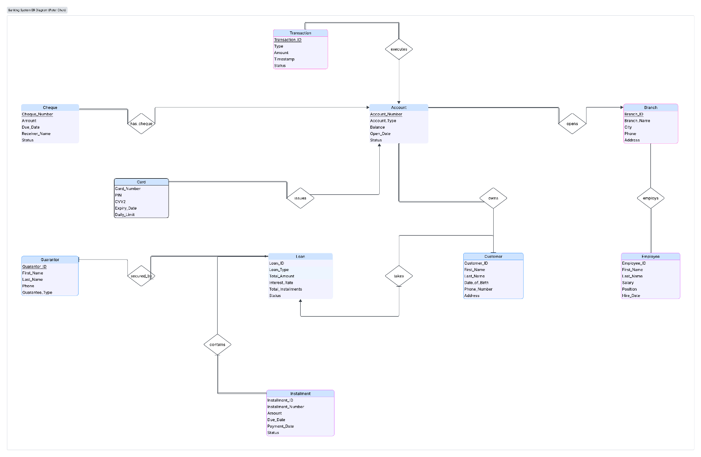

فاز دوم:
چون در نمودار فاز اول، تمام ویژگی‌های موجودیت‌ها ساده و تک‌مقداری بودند، جدول‌های ما خودبه‌خود در سطح 3NF (فرم نرمال سوم) قرار دارند و نیازی به شکستن بیشتر ندارند؛ چرا که هیچ وابستگی انتقالی یا جزئی در آن‌ها وجود ندارد.

پس جداول رابطه ای عبارتند از :
۱.جدول شعبه (branch)
- Primary Key: branch_id
- Foreign Key : ندارد.
- Unique Constraint: branch_name (نام شعبه نباید تکراری باشد.)
- Check Constraint : ندارد.
- Default Constraint : ندارد.
- Not Null Constraint : branch_name, city
۲. جدول مشتری (customer)
- Primary Key: customer_id
- Foreign Key : ندارد.
- Unique Constraint: phone_number
- Check Constraint : ندارد.
- Default Constraint : ندارد.
- Not Null Constraint: first_name, last_name
۳. جدول کارمند (employee)
- Primary Key: employee_id
- Foreign Key: branch_id به branch(branch_id) (رابطه employs: چون سمت کارمند دوخطی بود، FK کارمند نمی‌تواند تهی باشد).
- Unique Constraint: ندارد.
- Check Constraint: salary > 0
- Default Constraint: hire_date مقدار پیش‌فرض تاریخ روز (CURRENT_DATE)
- Not Null Constraint: first_name, last_name, position, salary, branch_id
۴. جدول حساب (account)
- Primary Key: account_number
- Foreign Key: branch_id به branch(branch_id) رابطه(opens)
- Unique Constraint: ندارد.
- Check Constraint: balance >= 0 و
status IN ('Active', 'Blocked', 'Closed')
- Default Constraint: balance مقدار پیش‌فرض 0؛ status مقدار پیش‌فرض 'Active'؛ open_date مقدار پیش‌فرض تاریخ روز.
- Not Null Constraint: account_type, balance, open_date, status, branch_id
۵. جدول کارت (card)
- Primary Key: card_number
- Foreign Key: account_number به account(account_number) رابطه (issuses)
- Unique Constraint: ندارد.
- Check Constraint: daily_limit > 0
- Default Constraint: daily_limit مقدار پیش‌فرض 50000000 (مثلاً ۵۰ میلیون ریال)
- Not Null Constraint: pin, cvv2, expiry_date, daily_limit, account_number
۶. جدول تراکنش (transaction)
- Primary Key: transaction_id
- Foreign Key: account_number به account(account_number) رابطه (executes.)
- Unique Constraint: ندارد.
- Check Constraint: amount > 0 و
status IN ('Success', 'Failed', 'Pending')
- Default Constraint: timestamp مقدار پیش‌فرض زمان جاری سیستم (CURRENT_TIMESTAMP)؛ status مقدار پیش‌فرض 'Success'.
- Not Null Constraint: type, amount, timestamp, status, account_number
۷. جدول وام (loan)
- Primary Key: loan_id
- Foreign Key: customer_id به customer(customer_id) رابطه(takes)
- Unique Constraint: ندارد.
- Check Constraint: total_amount > 0 و interest_rate >= 0 و total_installments > 0
- Default Constraint: status مقدار پیش‌فرض 'Active'.
- Not Null Constraint: loan_type, total_amount, interest_rate, total_installments, status, customer_id
۸. جدول قسط (installment)
- Primary Key: installment_id
- Foreign Key: loan_id بهloan(loan_id) رابطه (contains)
- Unique Constraint: ندارد.
- Check Constraint: amount > 0 و
status IN ('Paid', 'Unpaid', 'Overdue')
- Default Constraint: status مقدار پیش‌فرض 'Unpaid'.
- Not Null Constraint:installment_number, amount, due_date, status, loan_id
۹. جدول چک (cheque)
- Primary Key: cheque_number
- Foreign Key: account_number به account(account_number) رابطه (has_cheques).
- Unique Constraint: ندارد.
- Check Constraint: amount > 0
- Default Constraint: status مقدار پیش‌فرض 'Pending'.
- Not Null Constraint: amount, due_date, receiver_name, status, account_number
۱۰. جدول واسط صاحبان حساب (account_owners) — رابطه چند به چند owns
- Primary Key: ترکیبی از (customer_id, account_number).
- Foreign Key1: customer_id به customer(customer_id).
- Foreign Key2: account_number به account(account_number)
- Unique Constraint: ندارد.
- Check Constraint: ندارد.
- Default Constraint: ندارد.
- Not Null Constraint:customer_id, account_number
۱۱. جدول واسط ضامنین وام (loan_guarantors) — رابطه چند به چند secured_by
- Primary Key: ترکیبی از (loan_id, guarantor_id)
- Foreign Key1: loan_id به loan(loan_id)
- Foreign Key 2: guarantor_id به guarantor(guarantor_id)
- Unique Constraint: ندارد.
- Check Constraint: ندارد.
- Default Constraint: ندارد.
- Not Null Constraint: loan_id, guarantor_id
۱۲. جدول ضامن (guarantor)
- Primary Key: guarantor_id
- Foreign Key: ندارد.
- Unique Constraint: phone
- Check Constraint: ندارد.
- Default Constraint: ندارد.
- Not Null Constraint: first_name, last_name, guarantee_type

فاز سوم
در این فاز می‌بایست دیتابیسی که طراحی کرده ایم و جداول و روابطش معلوم هستند را در SQL Server پیاده سازی کنیم.(من از postgresql و سرور pgadmin4 استفاده میکنم و با query tool دستورات رو خواهیم نوشت)
مراحل کار را بصورت گزارش وار نمایش میدهم:
1.ابتدا یک دیتابیس ایجاد میکنیم و نامش را BankSystem میگذاریم:
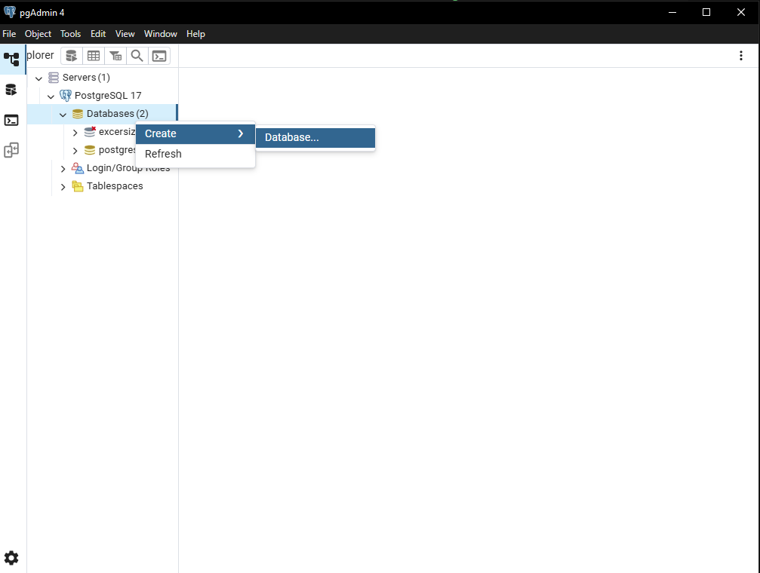
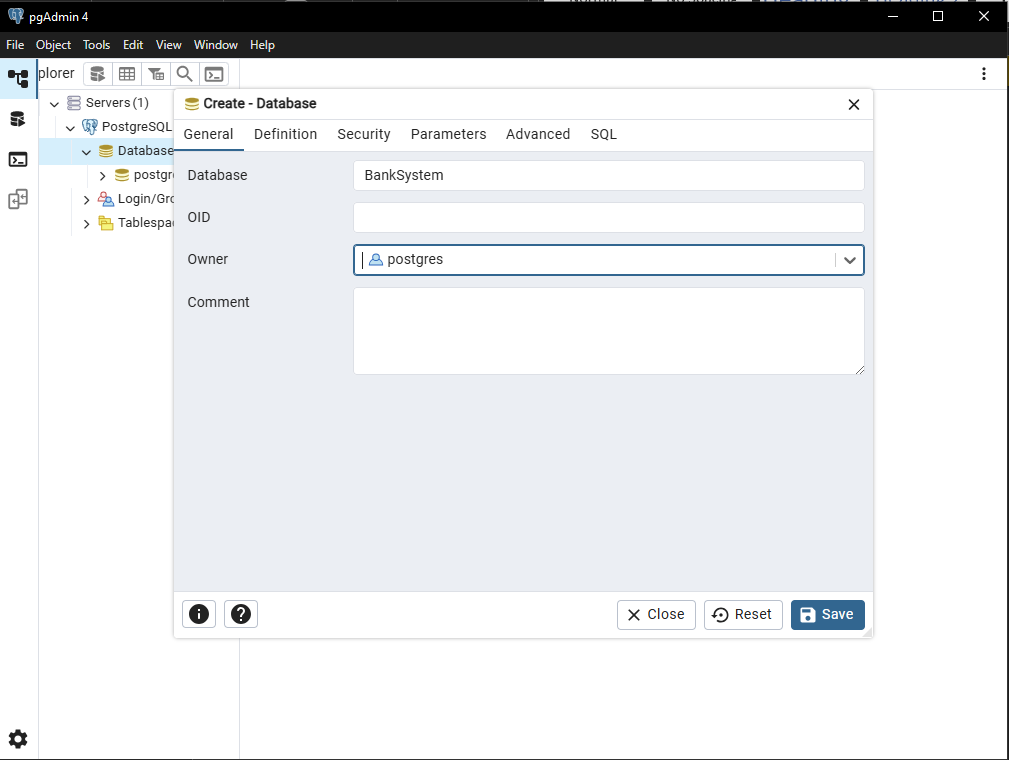

سپس از گزینه query tool استفاده میکنیم تا فضایی برای وارد کردن کوئری ها و کد های sql مان داشته باشیم:
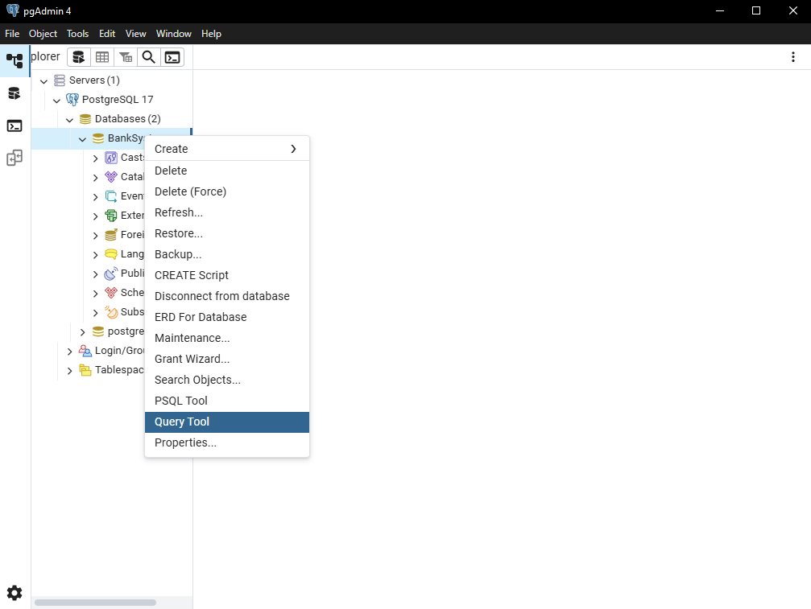

در اینجا کدهای sql را وارد میکنیم :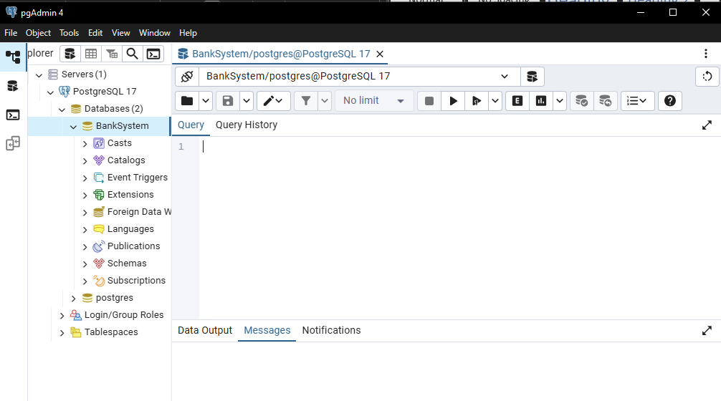
حال جداول را یکی پس از دیگری با دستورات زیر ایجاد میکنیم (فایل کامل کوئری های ساخت دیتابیس در فایل create.sql در مسیر اصلی پروژه موجود است!):
تیبل branch یا شعبه : 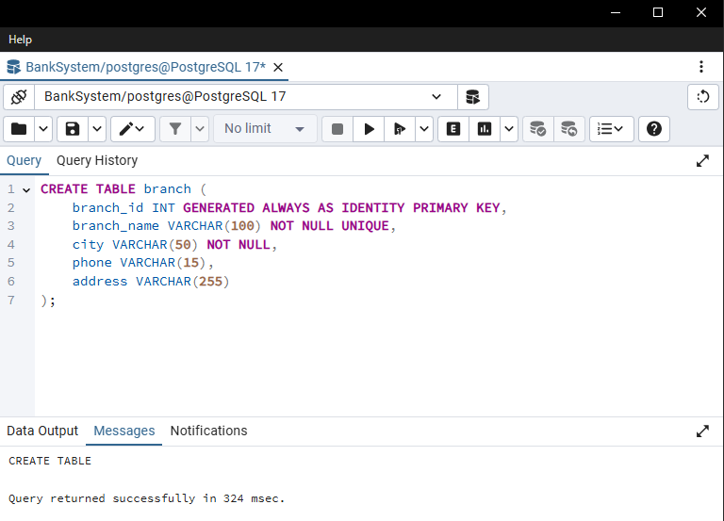

و... به همین منوال تمامی تیبل های موردنیاز را میسازیم(تاکید میشود فایل کامل ساخت تیبل های دیتابیس درون create.sql است.)
نکته (تفاوت های سینتکسی بین sql server و postgres):
1. تولید خودکار کلیدهای اصلی (Auto-Increment):
در SQL Server: از دستور IDENTITY(start, increment) استفاده می‌شود.
در PostgreSQL: از استاندارد SQL استفاده می‌شود که به صورت GENERATED ALWAYS AS IDENTITY نوشته می‌شود. همچنین برای مشخص کردن شروع شماره‌گذاری از یک عدد خاص (مثل شماره حساب‌ها از ۱۰۰۰)، ویژگی (START WITH 1000) درون پرانتز قرار می‌گیرد.

2. توابع زمان و تاریخ سیستم (System Date & Time):
در SQL Server: از تابع GETDATE() برای دریافت تاریخ و زمان فعلی استفاده می‌شود.
در PostgreSQL: از کلیدواژه‌های استاندارد CURRENT_DATE (فقط برای تاریخ) و CURRENT_TIMESTAMP (برای تاریخ و زمان دقیق همراه با ثانیه) استفاده می‌شود.
3. کلمات کلیدی رزرو شده (Reserved Keywords):
در SQL Server: کلمه Transaction یک دستور رزرو شده است، اما با قرار دادن آن داخل کروشه [Transaction] می‌توان جدول را ساخت.
در PostgreSQL: استفاده از کلمات رزرو شده حتی با ساختارهای دیگر هم چالش‌برانگیز است؛ به همین دلیل برای سازگاری کامل و جلوگیری از خطاهای ناخواسته، نام جدول را به یک نام استانداردتر یعنی transaction_log تغییر دادیم.

3. insert کردن 10 داده در هر جدول :
کوئری مورد نظر در فایل insert.sql موجود است!
نکته : در سیستم پایگاه داده PostgreSQL، برای مقداردهی دستی به فیلدهایی که با ویژگی GENERATED ALWAYS AS IDENTITY تعریف شده‌اند، جهت حفظ یکپارچگی ارجاعی (Referential Integrity) و جلوگیری از خطای قید کلید خارجی (FK Violation)، از عبارت استاندارد OVERRIDING SYSTEM VALUE استفاده شد.

حال چک میکنیم که دیتاهای موردنظرمان در تیبل ها قرارگرفتند یا خیر:

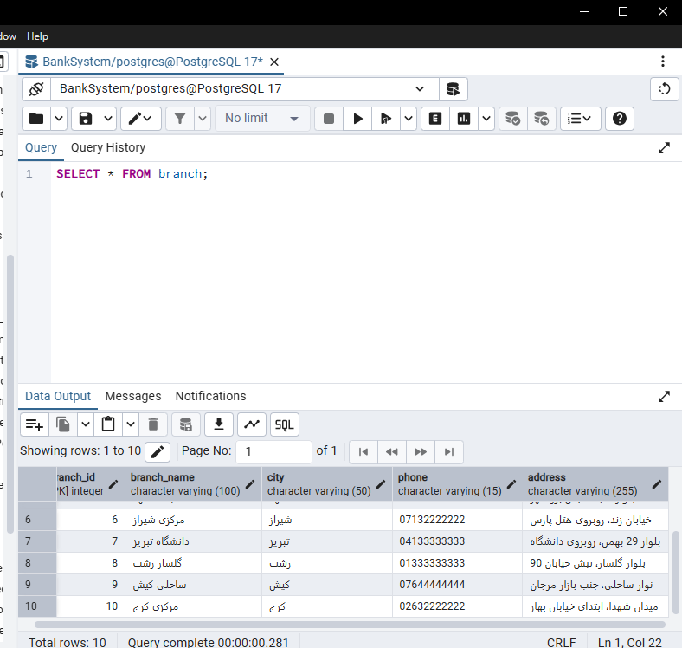

میبینیم که عملیات با موفقیت انجام شده است.
حال میتوانیم به تعریف view ها ، function ها ، تریگر و پرسیژر بپردازیم! در ادامه همچنان بصورت گزارش وار از روند کار مطلع خواهید شد...

View : اگر بخواهیم خیلی ساده بگوییم، View یک جدول مجازی (Virtual Table) است.
یک View خودش به تنهایی هیچ داده‌ای را درون دیتابیس یا هارد دیسک ذخیره نمی‌کند. در واقع، View چیزی نیست جز یک کوئری SELECT ذخیره شده که یک نام مشخص دارد. وقتی شما یک View را صدا می‌زنید، دیتابیس پشت صحنه می‌رود، کوئریِ اصلی آن را اجرا می‌کند و خروجی را طوری به شما نشان می‌دهد که انگار دارید به یک جدول واقعی نگاه می‌کنید.

دو ویو طراحی میکنیم : (کوئری این ویو های تعریف شده در views.sql می‌باشد!)
ویوی اول (view_customer_accounts): ترکیب اطلاعات مشتری، شماره حساب، نوع حساب، موجودی و نام شعبه‌ای که حساب در آن باز شده است. (این کار دسترسی به اطلاعات کلی حساب‌های مشتریان را به شدت ساده می‌کند).
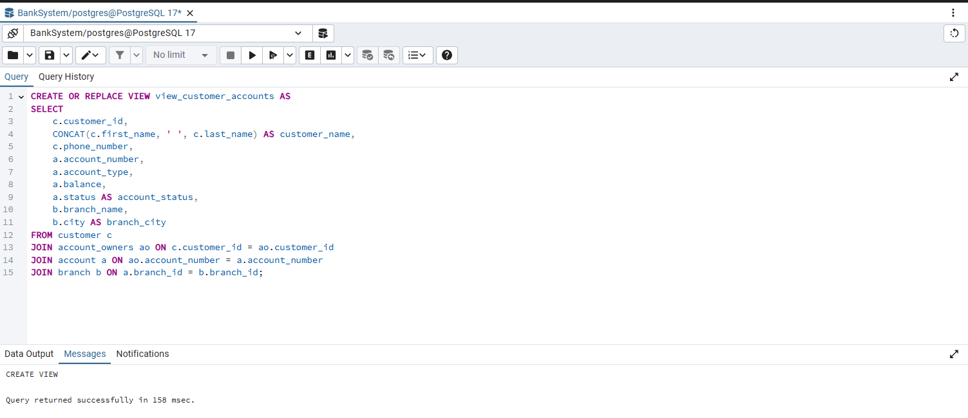
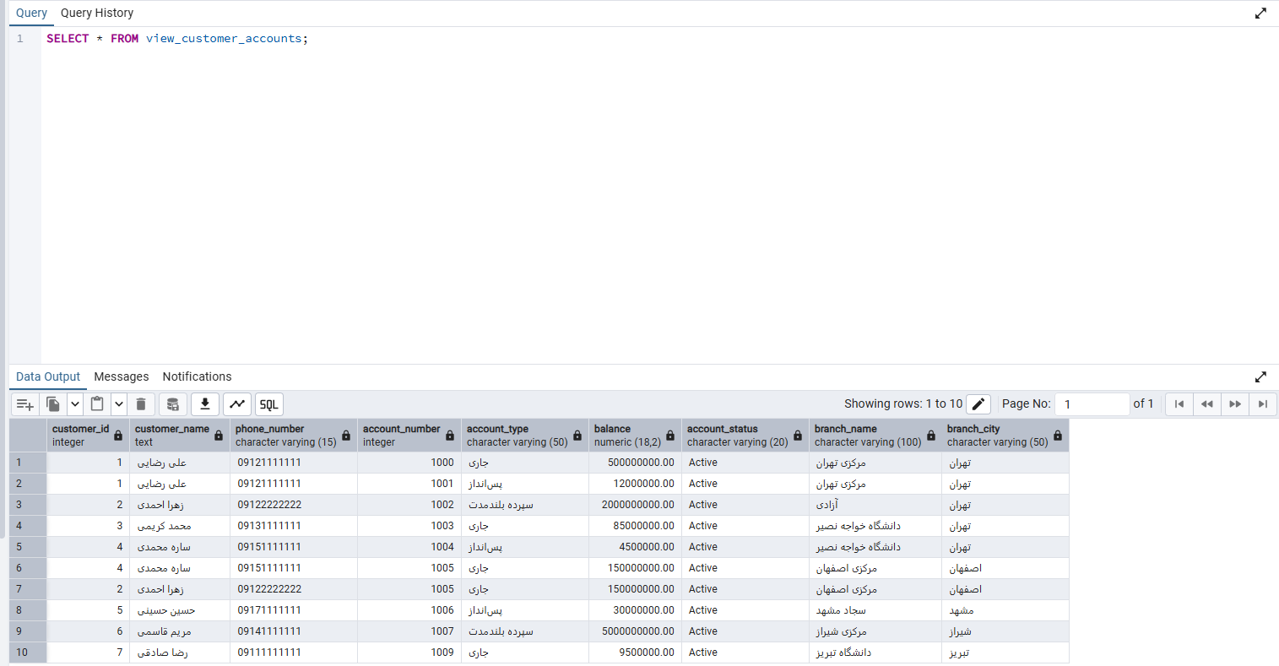

ویوی دوم (view_overdue_installments): نمایش لیست تمام مشتریانی که اقساط معوقه و پرداخت‌نشده دارند، به همراه مبلغ قسط، شماره تلفن مشتری و نوع وام، برای استفاده بخش پیگیری مطالبات بانک.
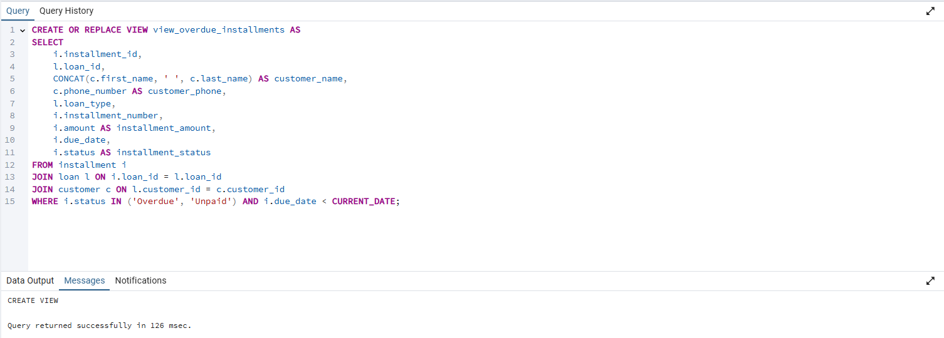

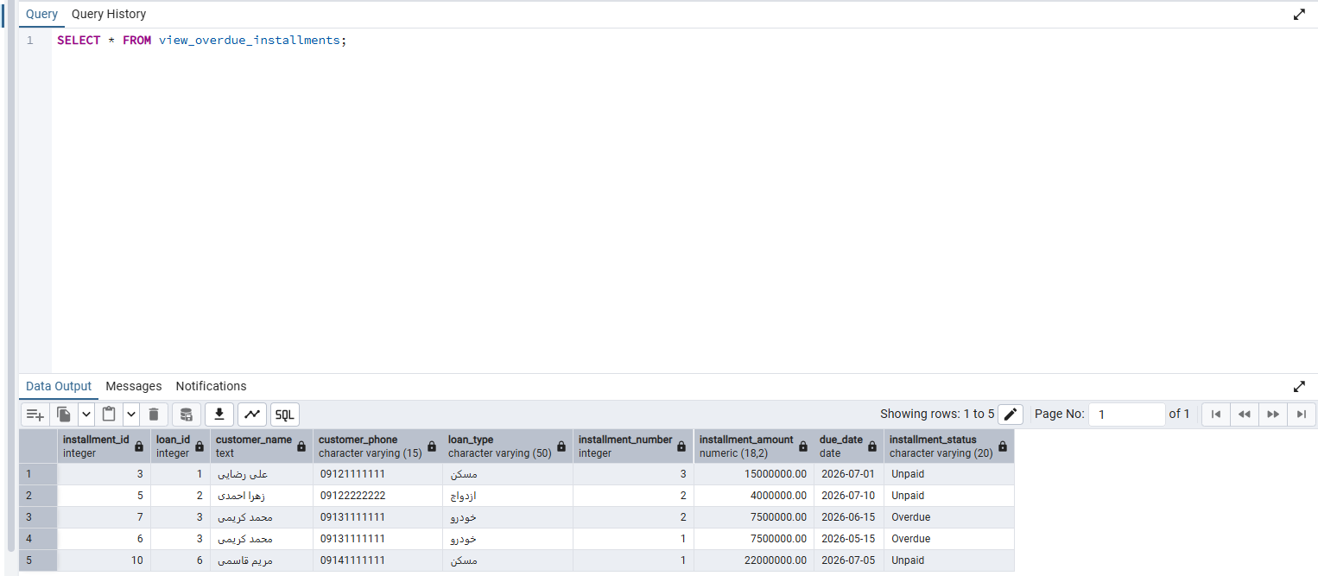

Function ها: اگر ویو را یک «جدول مجازی یا پنجره‌ای رو به داده‌ها» در نظر بگیریم، فانکشن مثل یک کارخانه یا ماشین پردازش کوچک است.
فانکشن کدی است که می‌تواند ورودی (ورودی‌ها یا پارامترها) بگیرد، یک‌سری محاسبات، پردازش‌ها یا عملیات منطقی را روی آن‌ها انجام دهد و در نهایت یک خروجی مشخص را برگرداند (RETURN).
تفاوت:
ویو (View): پارامتر ورودی نمی‌گیرد. فقط یک کوئریِ ثابت است که کل داده‌های متصل را نشان می‌دهد.
فانکشن (Function): پویا است. به آن ورودی می‌دهید (مثلاً شماره حساب یک مشتری خاص) و او دقیقاً پردازش را برای همان ورودی انجام می‌دهد.
نکته: کوئری های دو فانکشن تعریف شده ، در فایل functions.sql موجود است.
1.پیاده‌سازی تابع Scalar (fn_get_total_successful_transactions): این تابع شماره حساب را می‌گیرد و مجموع تراکنش‌های موفقش را به صورت یک عدد برمی‌گرداند.
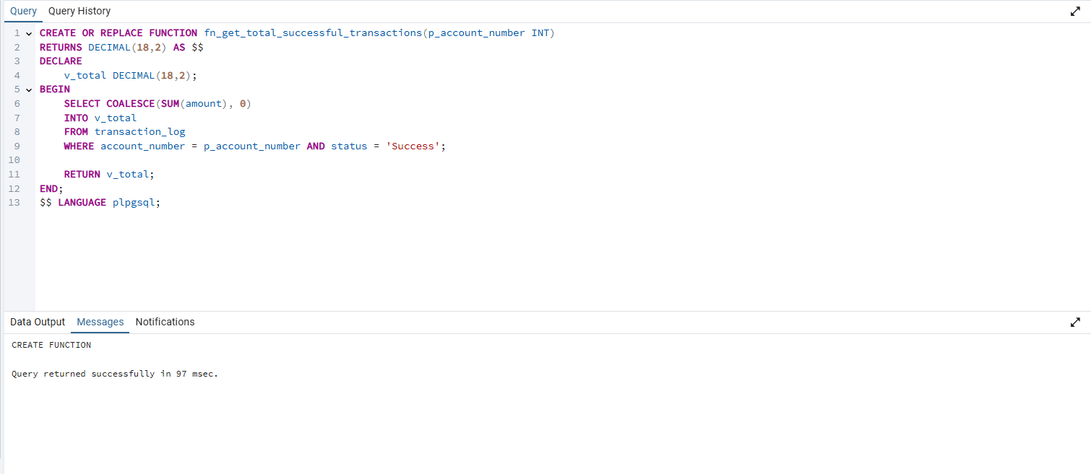
تست کردن تابع:
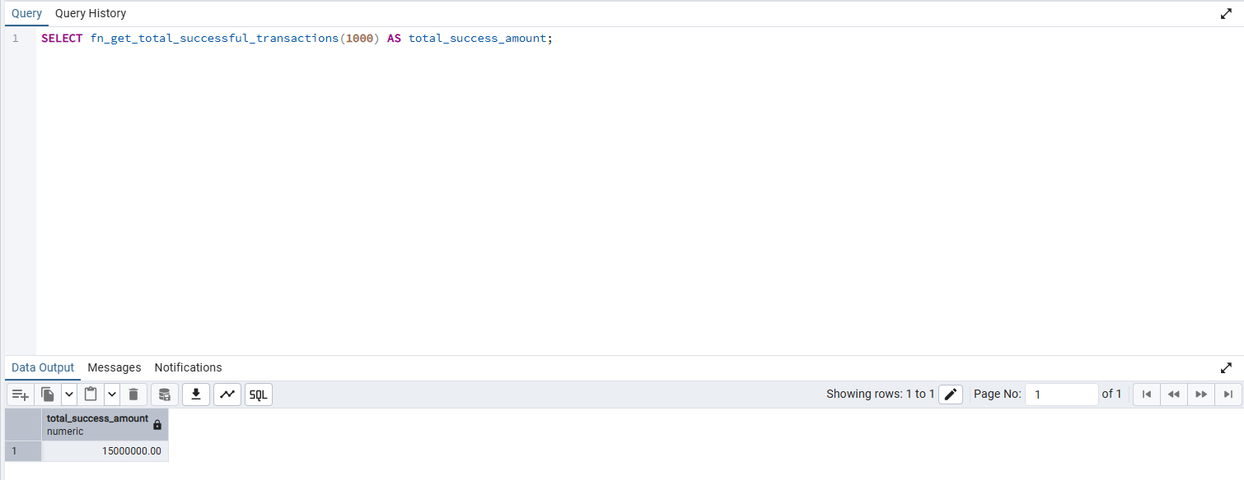

پیاده‌سازی تابع Table-valued (fn_get_branch_employees):
این تابع شناسه یک شعبه را می‌گیرد و لیست کارمندان آن شعبه را به صورت جدول خروجی می‌دهد.
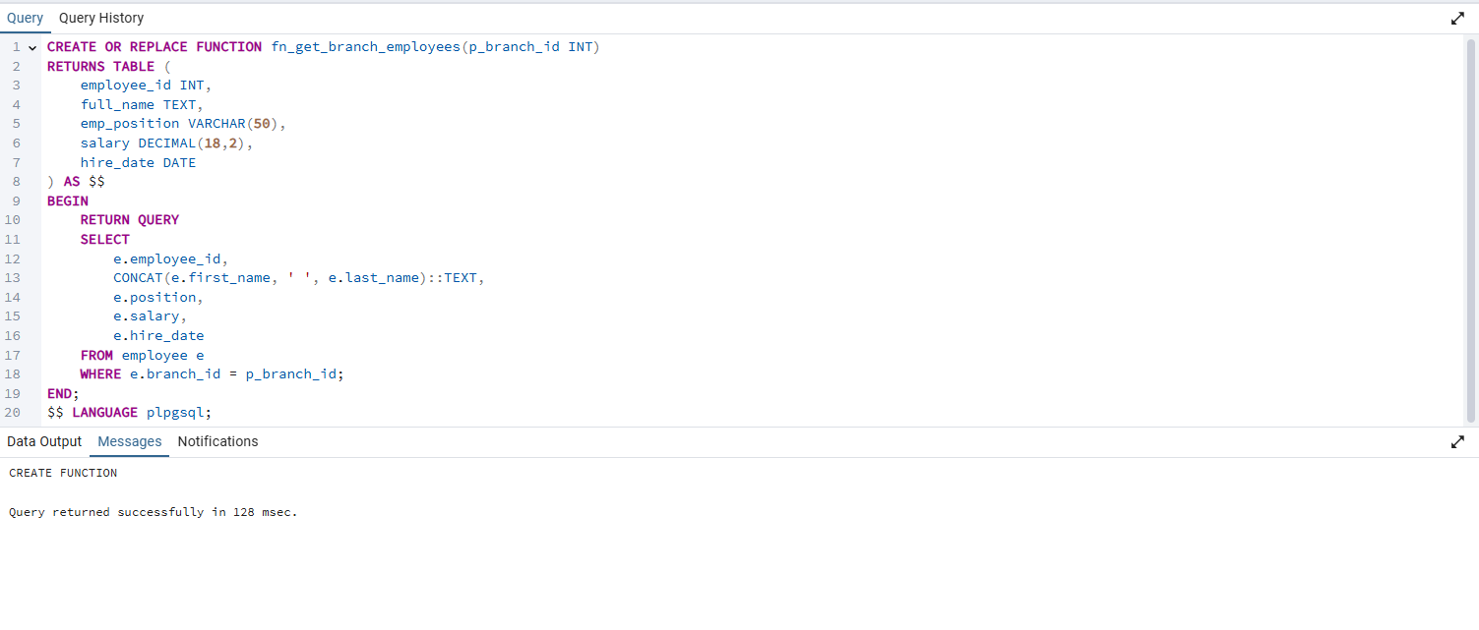
تست خروجی تابع دوم:
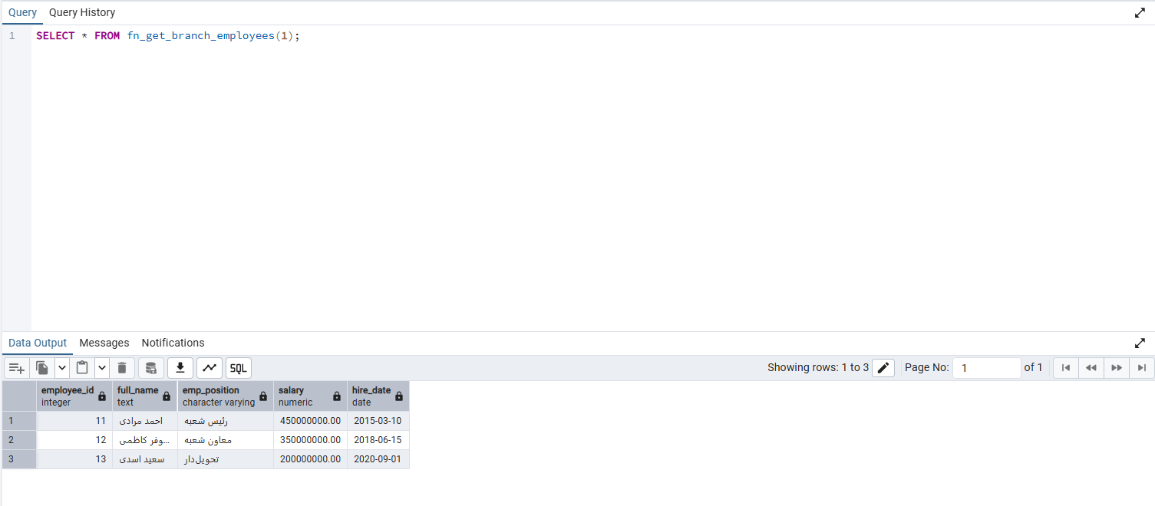

Stored procedure : پروسیجر مجموعه‌ای از دستورات SQL ذخیره‌شده است که برای انجام یک عملیات یا یک «بیزینس لاجیک» خاص نوشته می‌شود.
تفاوتش با فانکشن:
هدف فانکشن: معمولاً برای انجام محاسبات و برگشت دادن یک مقدار یا جدول استفاده می‌شود (RETURNدارد). فانکشن‌ها را نمی‌توان برای تراکنش‌های سنگین بانکی که نیاز به تایید نهایی یا لغو دارند استفاده کرد.
هدف پروسیجر: برای انجام عملیات و رفتارهای سیستمی است. پروسیجر نیازی به ریترن کردن مقدار ندارد. مهم‌ترین ویژگی پروسیجر این است که می‌تواند فرآیند کنترل تراکنش یعنی COMMIT (ثبت قطعی در دیتابیس) و ROLLBACK (لغو کل عملیات در صورت بروز خطا) را مدیریت کند.
مثال بانکی ما (بند ۱۳): عملیات انتقال وجه بین دو حساب. این عملیات شامل کم کردن پول از حساب اول، اضافه کردن به حساب دوم و ثبت یک لاگ تراکنش است. اگر وسط کار برق قطع شود یا حساب دوم مسدود باشد، پروسیجر کل عملیات را ROLLBACK می‌کند تا پول غیب نشود!
نکته: کوئری های پرسیجر و تریگر تعریف شده ، درون trigger_and_procedure.sql موجود است.
پیاده‌سازی Stored Procedure برای انتقال وجه (sp_transfer_money):
این پروسیجر شماره حساب مبدا، مقصد و مبلغ را می‌گیرد. ابتدا موجودی مبدا را چک می‌کند، اگر کافی بود پول را جابه‌جا کرده و تراکنش‌ها را ثبت می‌کند.
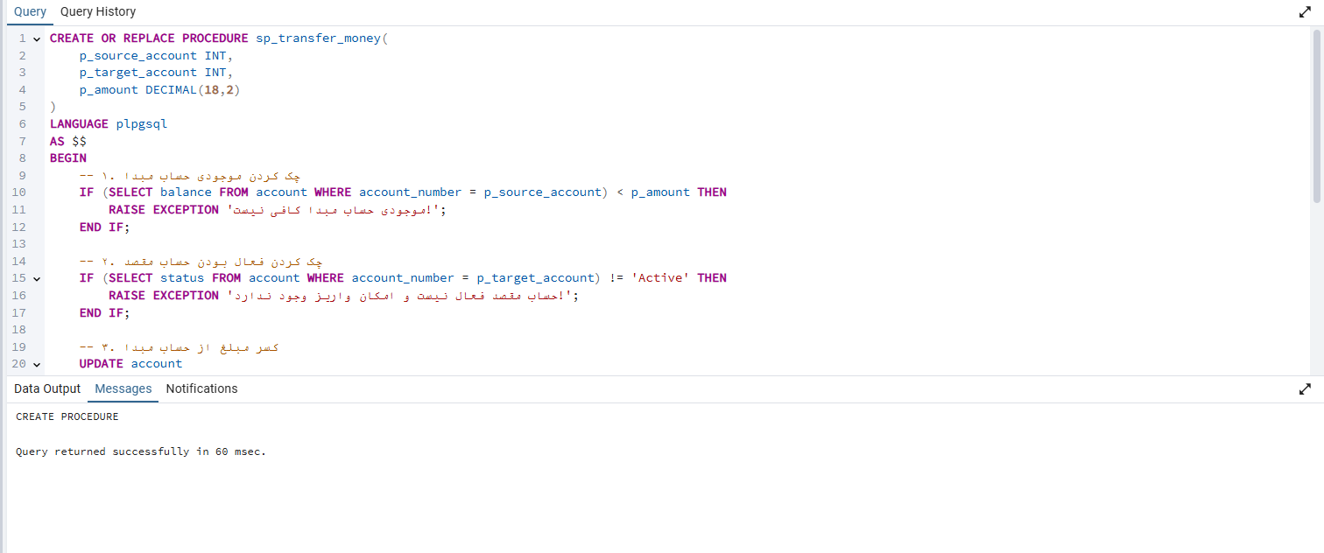
تست کردن پرسیجر:

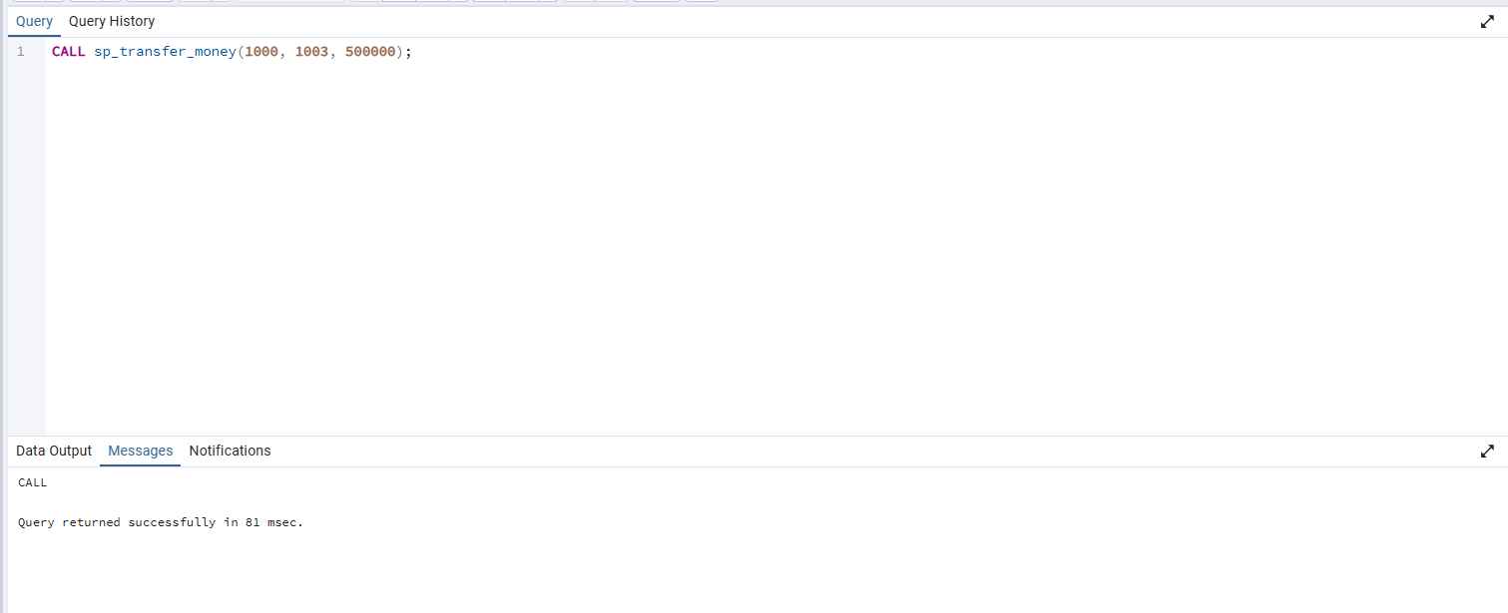

تریگر (trigger):
تریگر یعنی «ماشه». تریگر یک رویداد خودکار است که ما آن را اجرا نمی‌کنیم، بلکه خودش در پاسخ به یک اتفاق (مثل INSERT، UPDATE یا DELETE) روی یک جدول، بیدار می‌شود و شلیک می‌کند!
به زبان ساده، شما به دیتابیس می‌گویید هر زمان که کسی خواست روی جدول تراکنش‌ها یک رکورد جدید بگذارد (INSERT)، بلافاصله قبل یا بعد از آن، برو و موجودی جدول حساب‌ها را به‌روزرسانی کن.
- ویژگی اصلی: تریگرها برای کاربر یا برنامه‌نویس کاملاً مخفی هستند و در پشت صحنه امنیت و یکپارچگی داده‌ها را تضمین می‌کنند.
- مثال بانکی ما (بند ۱۴): تریگر خودکار برای به‌روزرسانی موجودی حساب. وقتی یک تراکنش «واریز» موفق ثبت می‌شود، تریگر خود به خود موجودی آن حساب را افزایش می‌دهد و نیازی نیست ما دستی این کار را بکنیم.
پیاده سازی تریگر برای بروزرسانی خودکار موجودی حساب:
در PostgreSQL ساخت تریگر دو مرحله دارد: اول ساخت یک تابع مخصوص تریگر (FUNCTION) و دوم متصل کردن آن به جدول (TRIGGER).
  - ساخت تریگر: 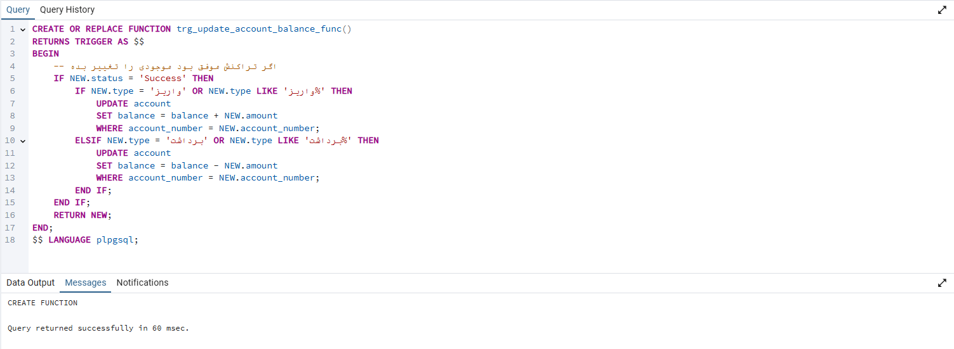
  - متصل کردن تریگر به جدول تراکنش ها:
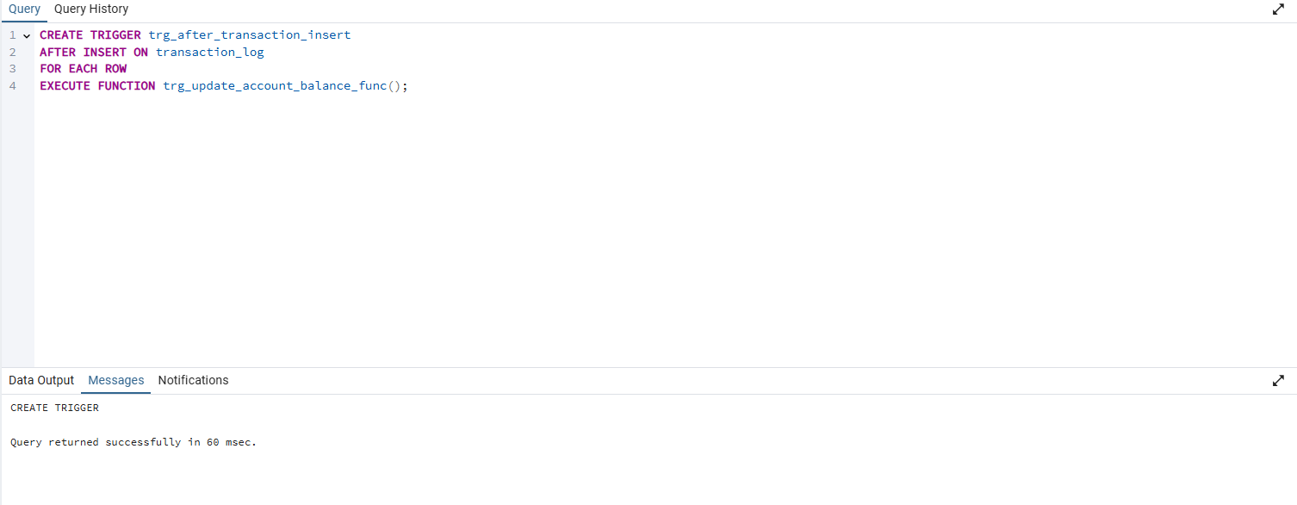
3. دستور تست تریگر: کافیست یک تراکنش جدید ثبت کنیم، تریگر خودش موجودی حساب ۱۰۰۱ را کسر می‌کند:
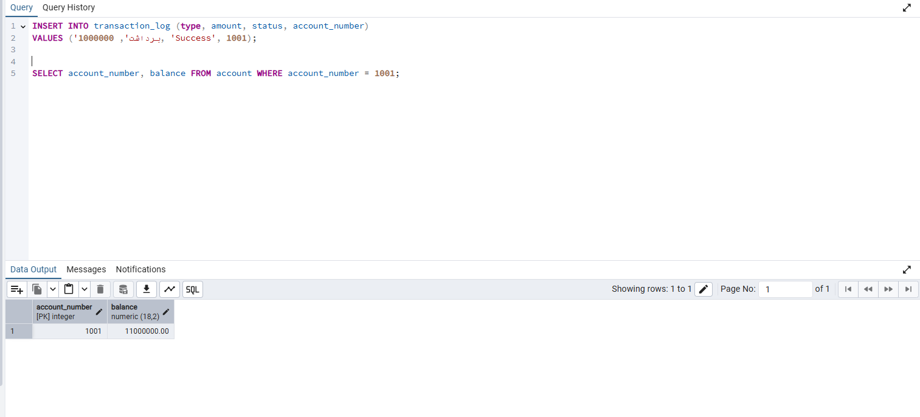
فاز چهارم
در این بخش باید کوئری های خواسته شده را بزنیم و از خروجی شان اسکرین شات بگذاریم:
نکته: کوئری ها همگی در فایل queries.sql موجود هستند.
کوئری اول: نمایش اطلاعات تمام مشتریان:
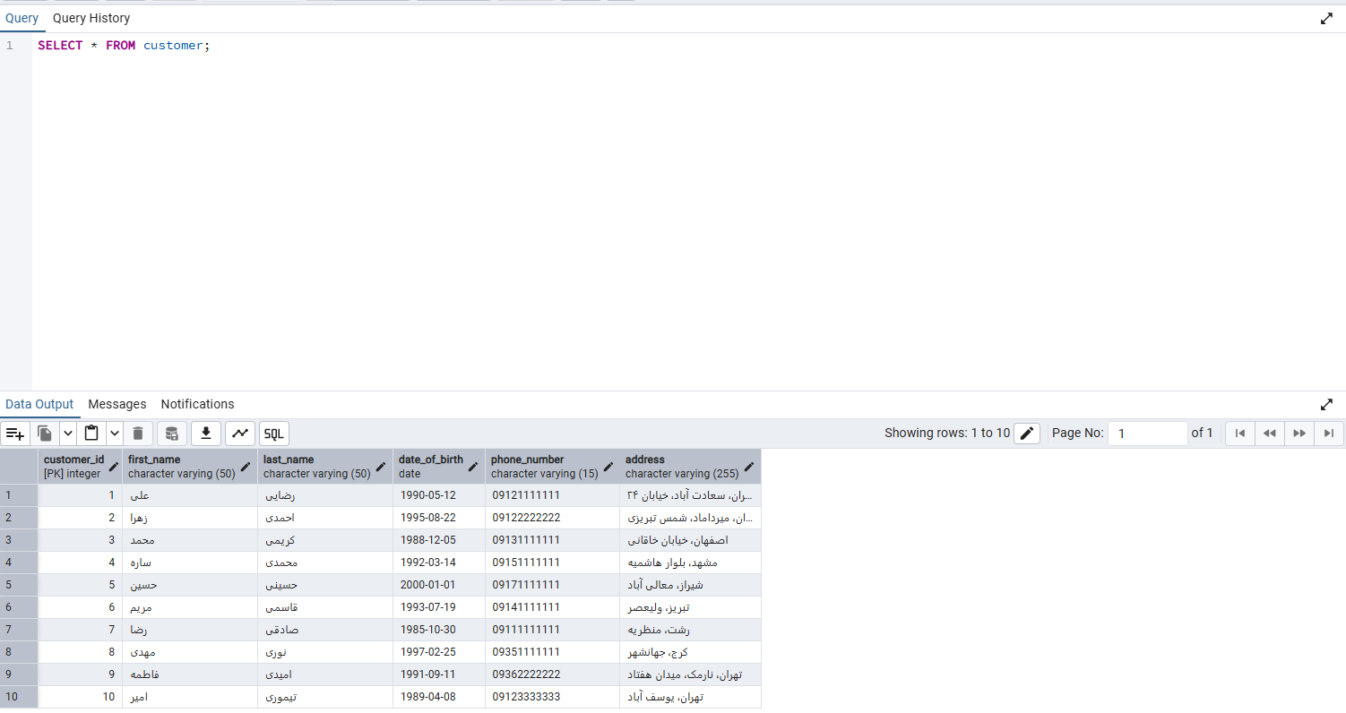
کوئری دوم: نمایش مشتریانی که بیش از یک حساب دارند:
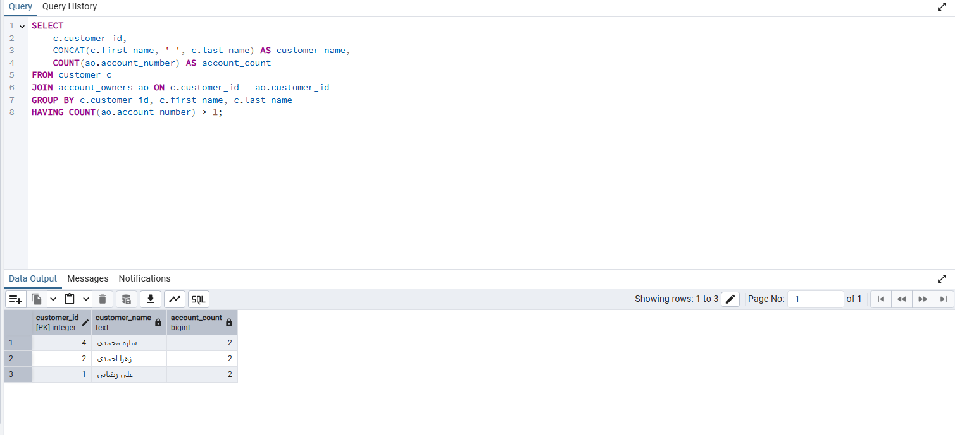
کوئری سوم: حساب هایی که بیش از 10000 موجودی دارند:
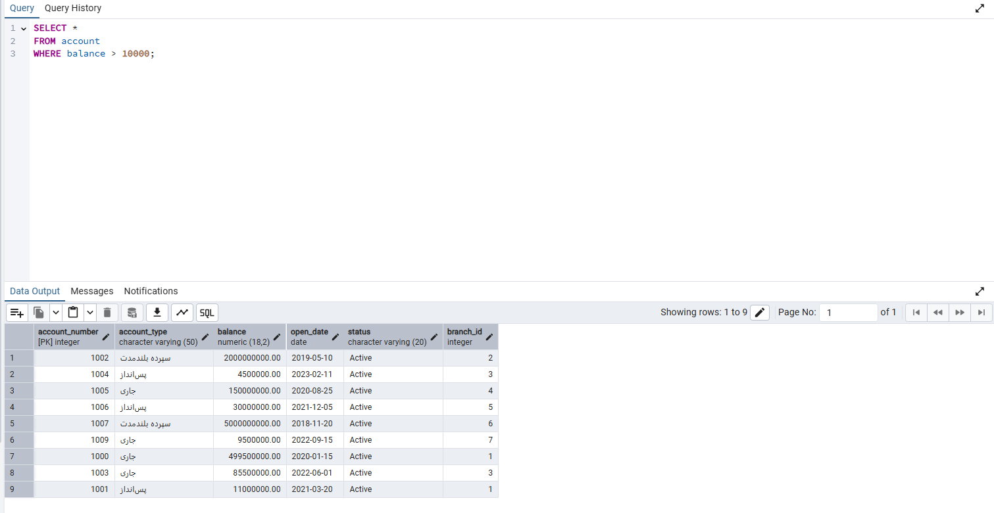
کوئری چهارم: نمایش تعداد حساب های هر شعبه:
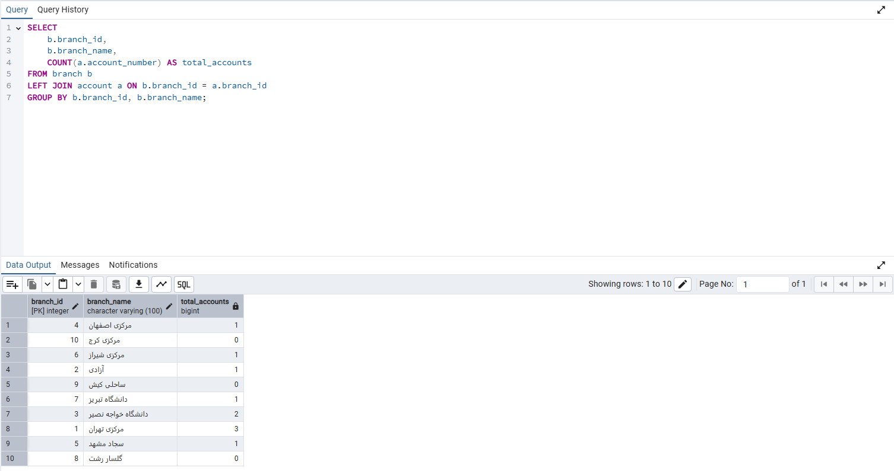
کوئری های join (کوئری پنجم): نمایش نام مشتری و شماره حساب او: 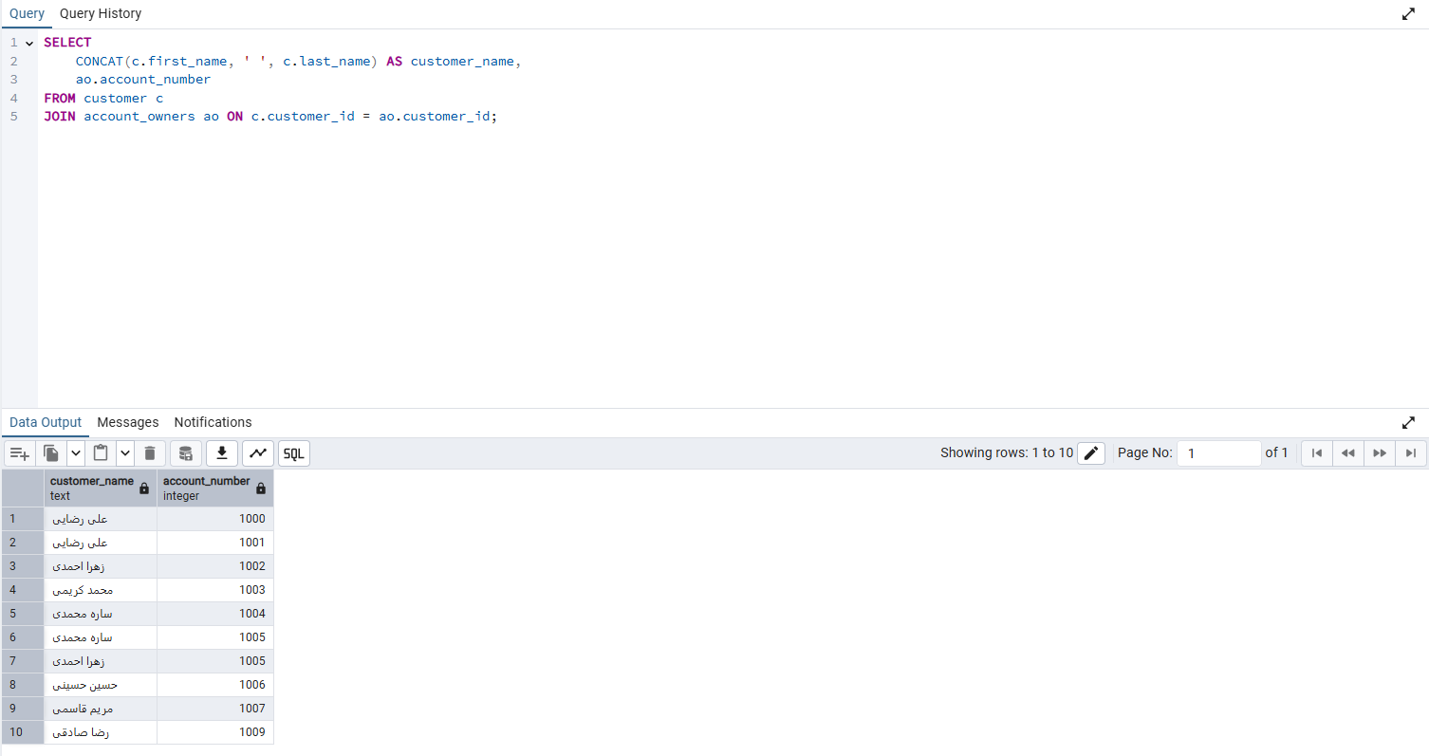
کوئری های join (کوئری ششم): نمایش تراکنش های هر مشتری : 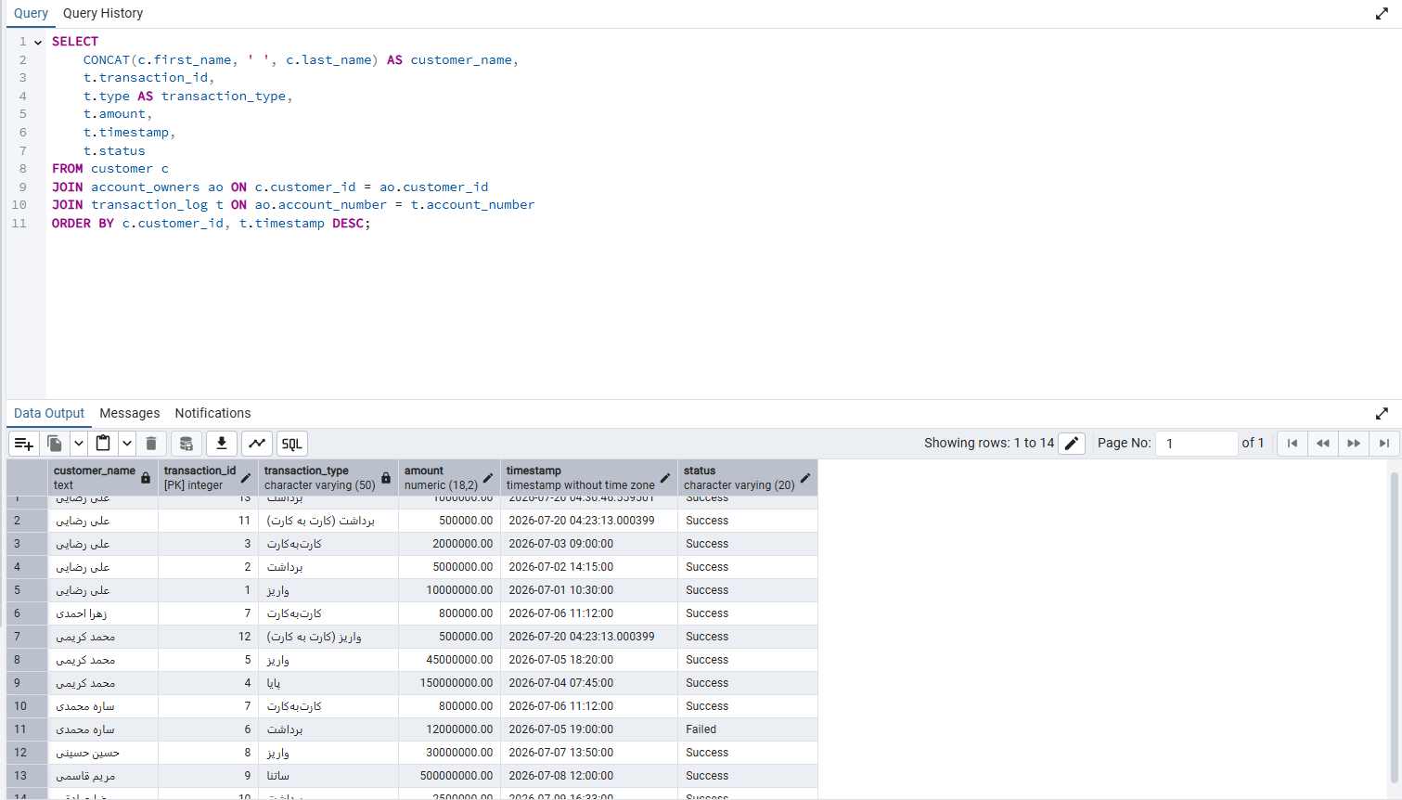

کوئری های join (کوئری هفتم):نمایش مشتریانی که وام دارند: 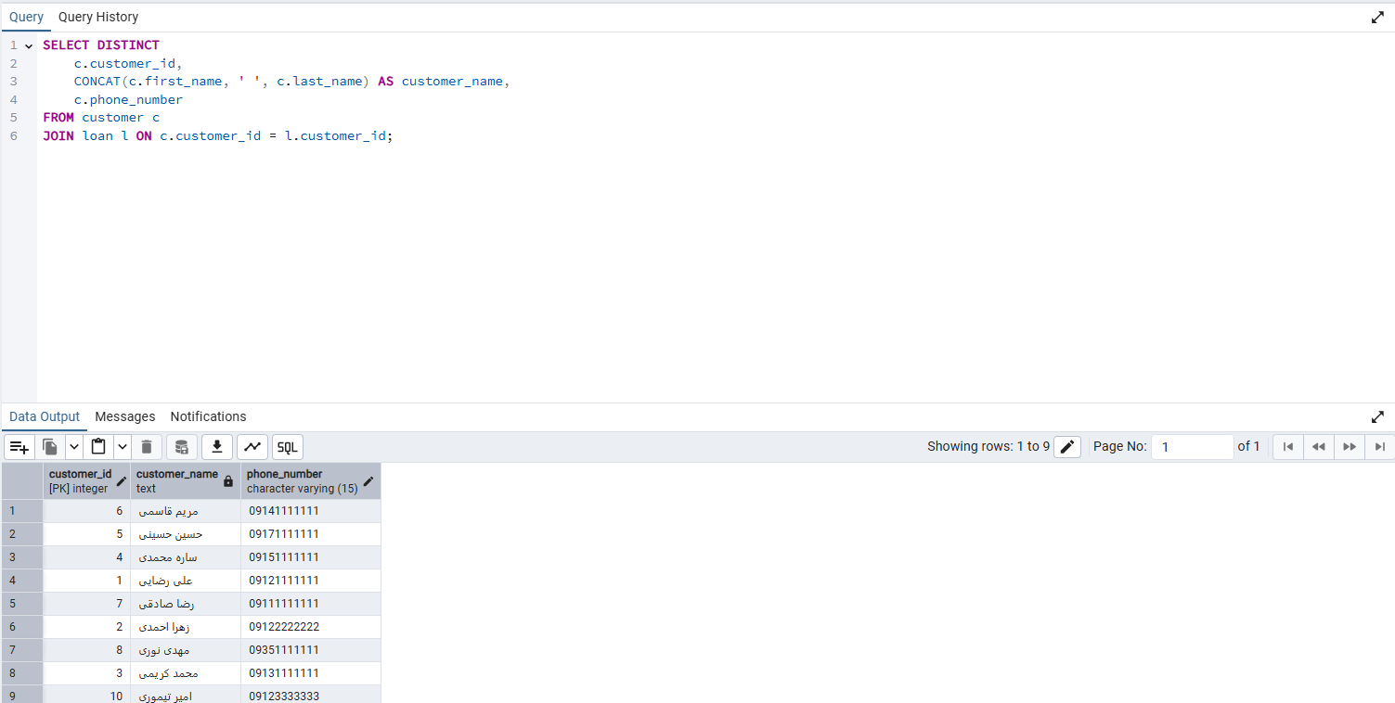
کوئری های aggregate (کوئری هشتم):میانگین موجودی حساب ها در هر شعبه
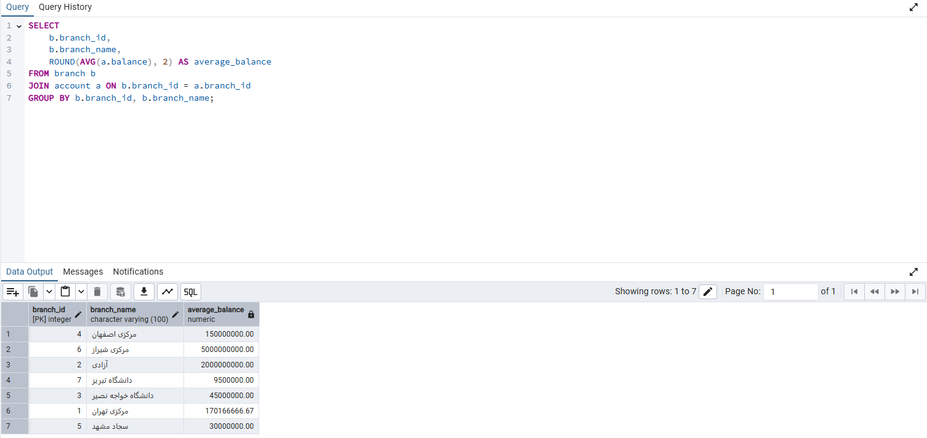

کوئری های aggregate(کوئری نهم) : بیشترین تراکنش انجام شده در هر شعبه: 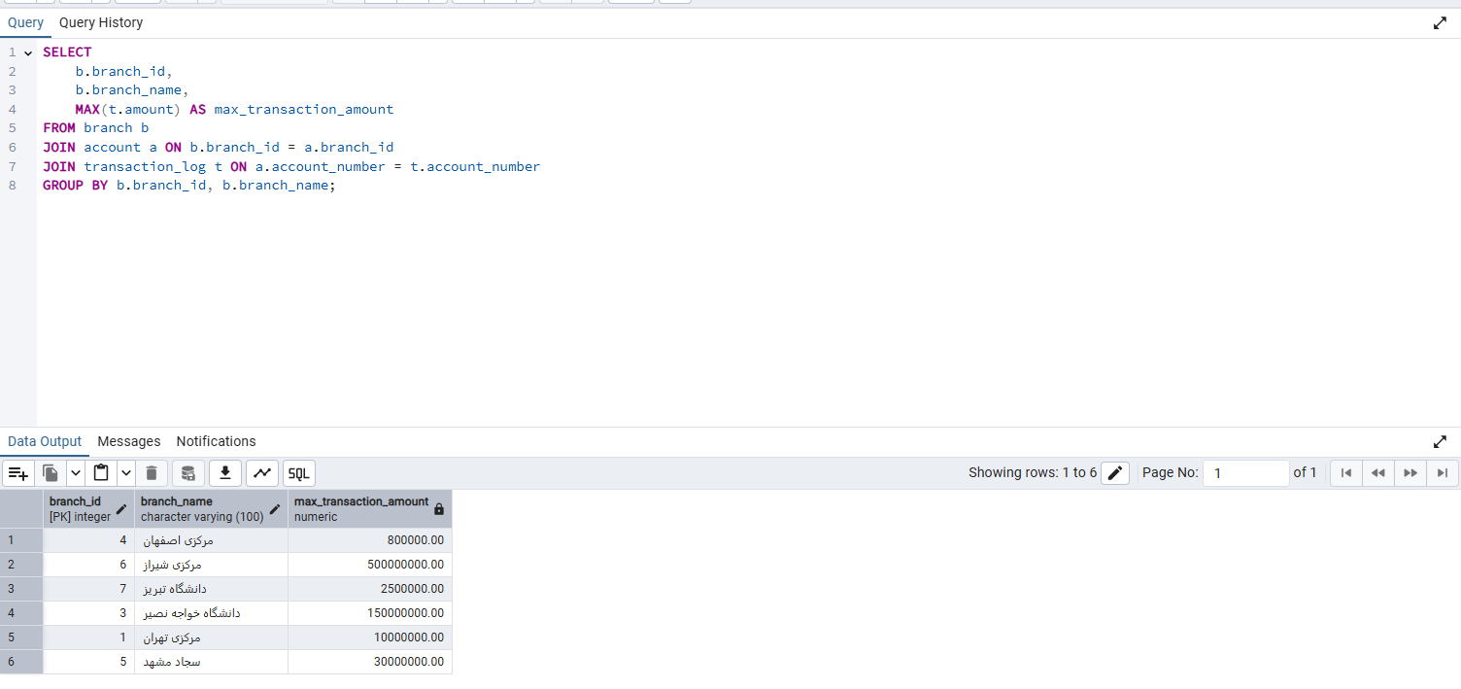
کوئری های aggregate (کوئری دهم): تعداد وام های هر مشتری : 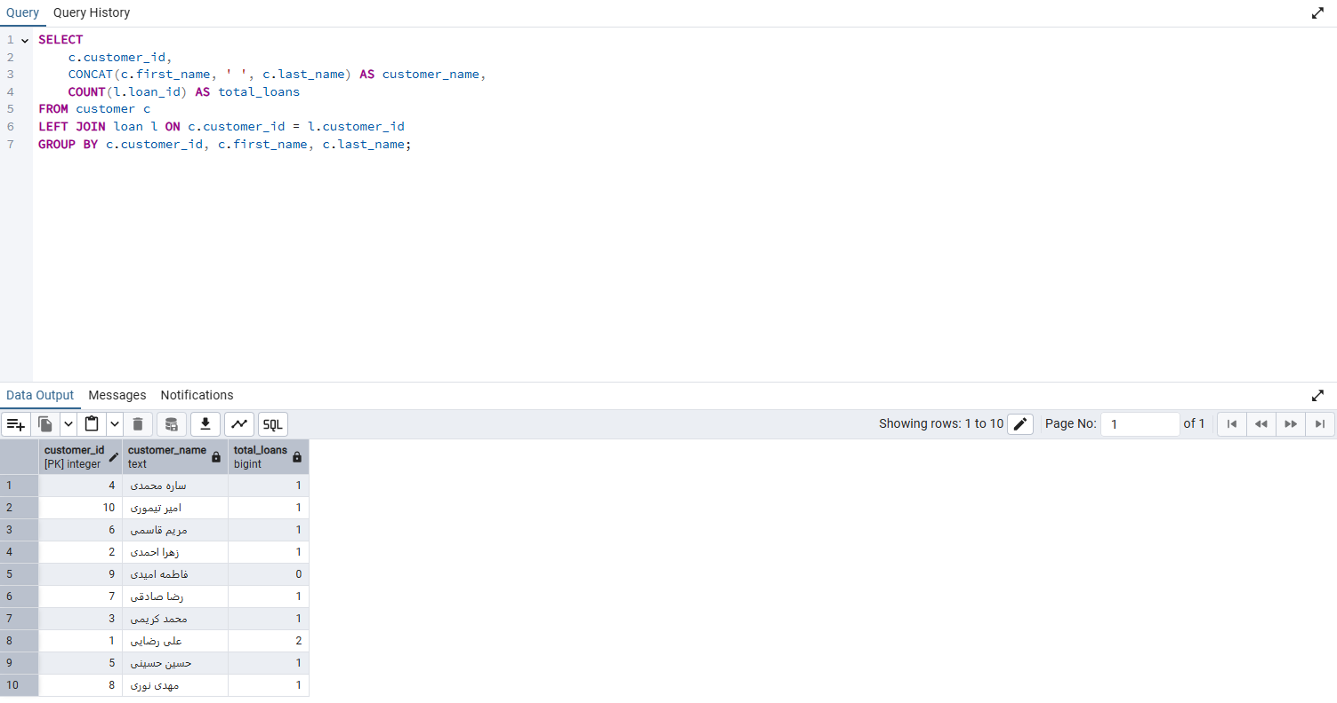

کوئری های nested (کوئری یازدهم): 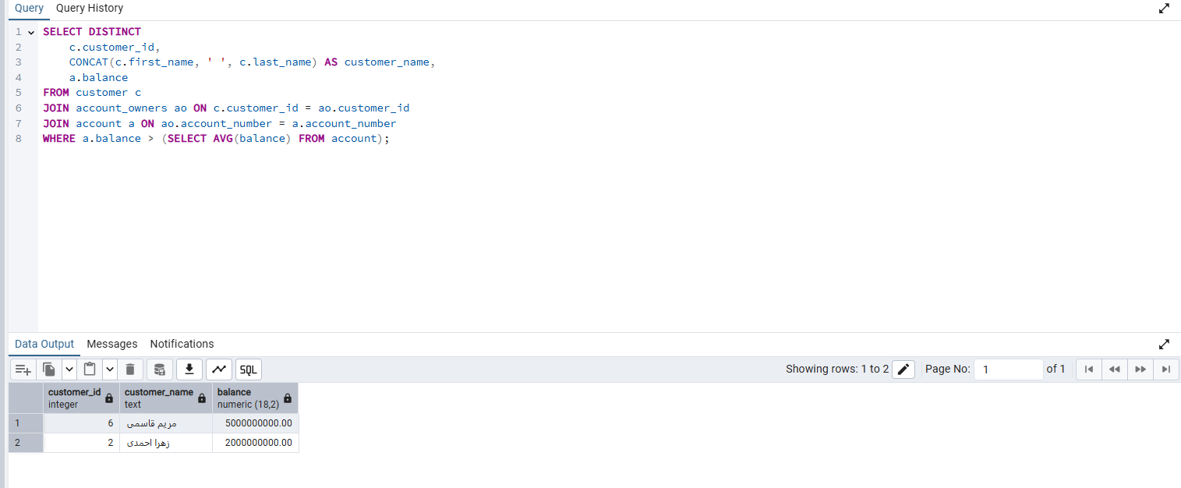
کوئری های nested (کوئری دوازدهم) نمایش شعبه ای که بیشترین تعداد حساب را دارد:
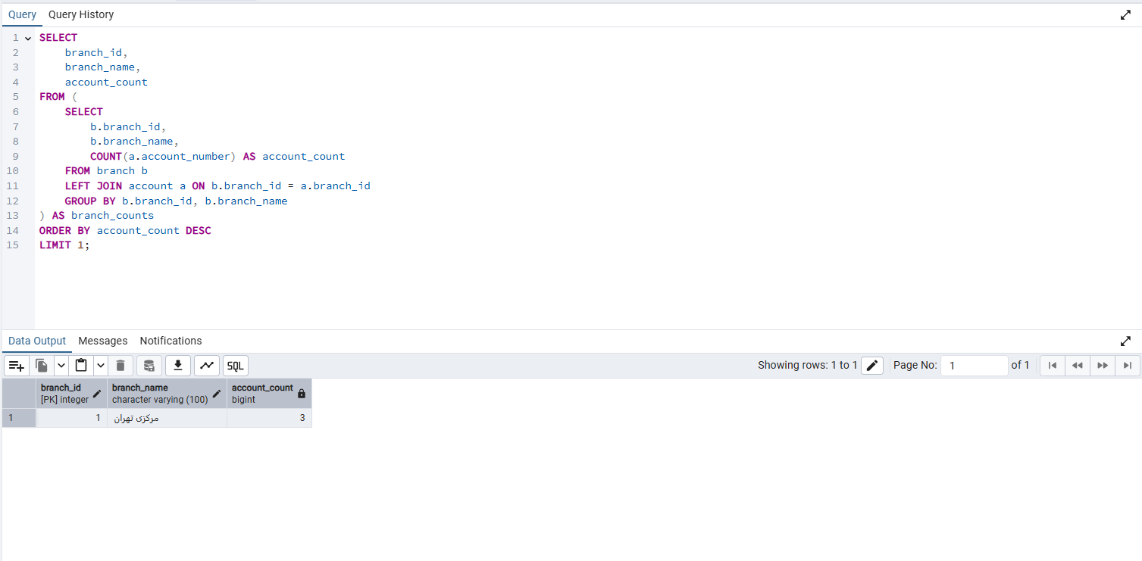

کوئری های nested (کوئری سیزدهم و آخر) : نمایش مشتریانی که هیچ وامی ندارند: 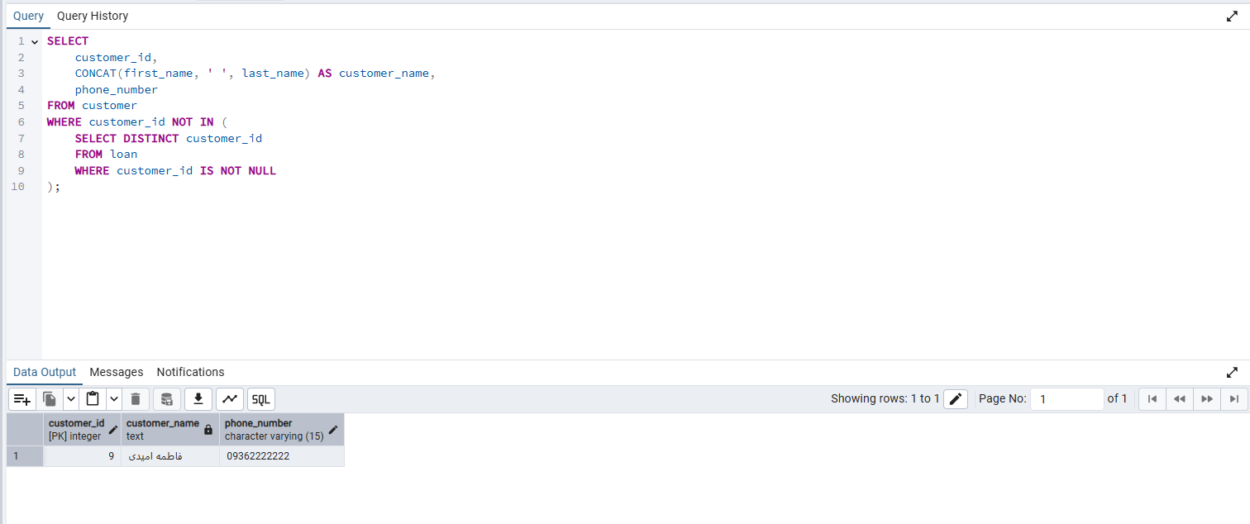

فاز پنجم و آخر
چون بجای sql server از postgresql استفاده میکنیم ، میبایست بجای کتابخانه pyodbc که برای اتصال پایتون به sql server است، از psycopg2 استفاده کنیم که مختص postgresql طراحی شده است. کتابخانه psycopg2 محبوب‌ترین، پرکاربردترین و استانداردترین درایور (Adapter) زبان پایتون برای متصل شدن به دیتابیس PostgreSQL است!
فاز پنجم و ارتباط گیری با دیتابیس از طریق کد پایتونی، در فایل connect to python.py موجود در فایلهای پروژه بطور کامل پیاده سازی شده است و میتوانید آنرا مشاهده کنید. اما در این گزارش ، اسکرین شاتی از ران شدن کد قرار میدهیم تا صحت آن تایید شود.

پس از ران شدن کد: 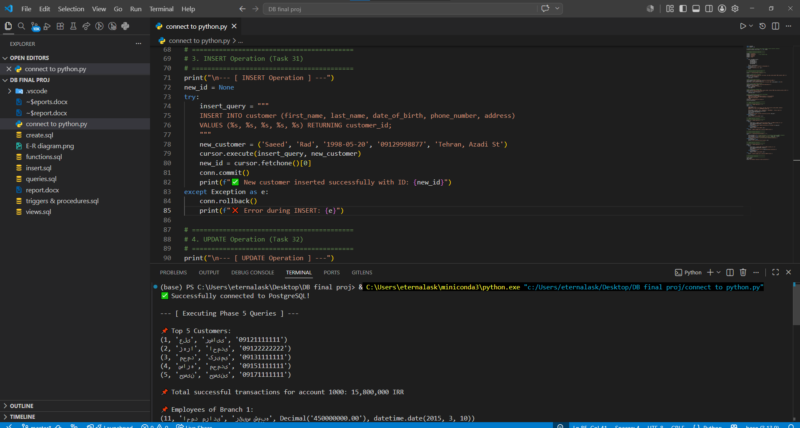
اسکرین شات های دقیقتر از خروجی:



